**ETUDE POSIT – HEMI**

« Evaluation de protocoles de positionnement avec du matériel adapté au fauteuil roulant (FR) chez des patients hémiplégiques suite à un accident vasculaire cérébral »

**Recherche interventionnelle qui ne comporte que des risques et des contraintes minimes**

Code Projet : GHIV0417– N° ID-RCB : 2019-A01759-48

**CAHIER DE RECUEIL DES DONNEES (Ergothérapeute)**

Version N° 1-0 du 26/07/2019

N° du patient |___|___|| - |___|___| - |___|___|

N° centre – N° Patient – Initiales N/P

Date d’inclusion : |___|___|/|___|___|/|___|___|___|___|

|  |  |
| --- | --- |
| Date de l’inclusion J0 | |__|__| / |__|__| / |__|__|__|__| |
|  | |
| **MCPAA 2.0 au fauteuil roulant après déplacement sur 10m et**  **Evaluation de la réductibilité des déformations sur plan dur** | |

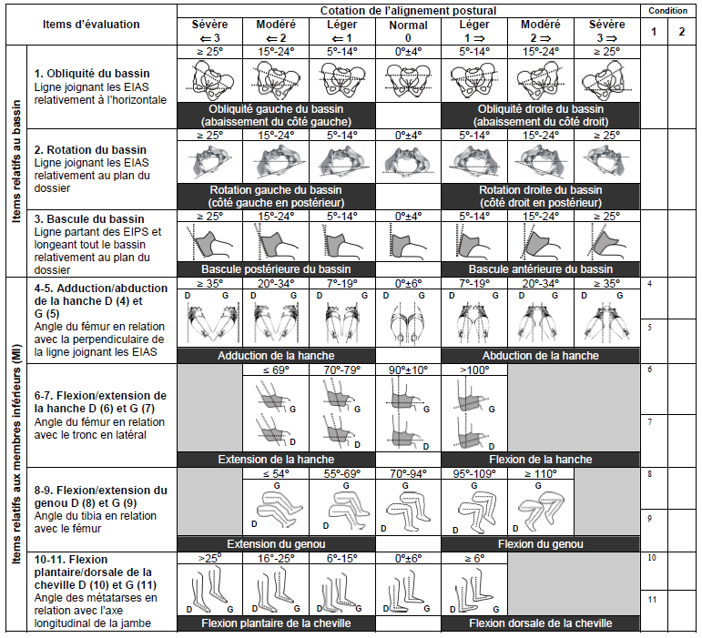

Il faut faire 4 colonnes pour l’obliquité du bassin :

côté : non – droite – gauche (en menu déroulant) car çà permet pour les stats de voir par rapport au côté de l’hémiplégie

intensité (si obliquité) : Légère – modérée – sévère

réductibilité : réductible – fixée – semi réductible

|  |  |  |  |  |  |
| --- | --- | --- | --- | --- | --- |
| Item d’évaluation | | | Cotation de l’alignement | | Evaluation de la réductibilité des déformations |
| Items relatifs au bassin | 1. Obliquité du bassin  *Ligne joignant les EIAS relativement à l’horizontale* |  | |  | |
| 2. Rotation du bassin  *Ligne joignant les EIAS relativement au plan du dossier* |  | |  | |
| …… |  | |  | |

❑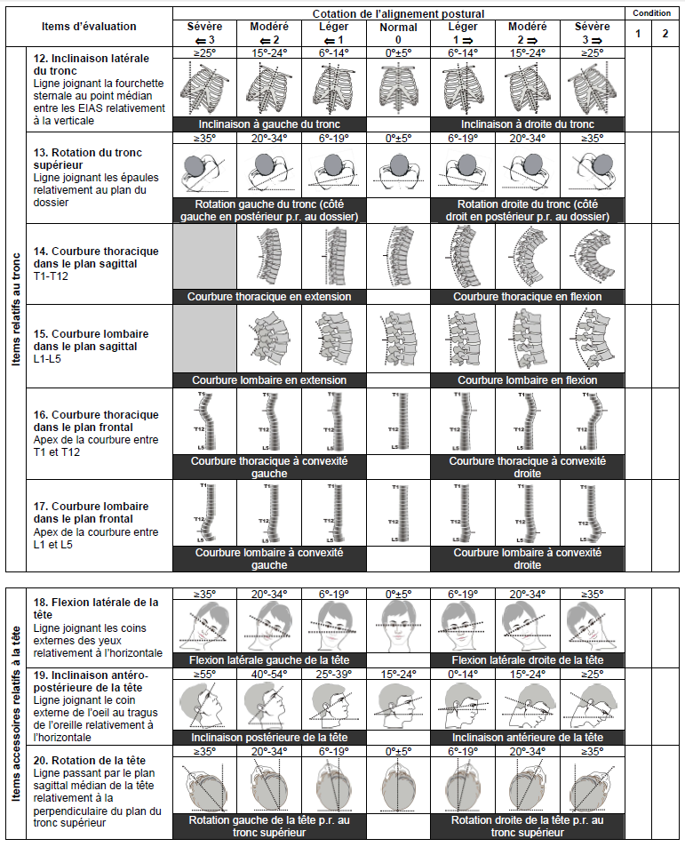

|  |  |  |  |
| --- | --- | --- | --- |
| **ÉVALUATION DE LA FORME DES ISCHIONS** | | | |
| Palpation des ischions | Enrobés | ❑ Oui | ❑ Non |
| Forme | ❑ Arrondie | ❑ Pointue |
| **MESURE DE L’ANGLE POPLITÉ** | | | |
| Angle Poplité du côté hémiplégique | |__|__| ° degrés | | |

|  |  |  |  |
| --- | --- | --- | --- |
| **MESURES ANTHROPOMETRIQUES** | | | |
|  | | | |
| **MESURES** | | | |
| **D1 D** *(Hauteur épaule droite)* | |__|__|__|, |__| cm | **J1 D** *(Longueur jambe)* | |__|__|__|, |__| cm |
| **D1 G** *(Hauteur épaule gauche)* | |__|__|__|, |__| cm | **J1 G** *(Longueur jambe)* | |__|__|__|, |__| cm |
| **D2** **D** *(Hauteur sous axillaire droite)* | |__|__|__|, |__| cm | **D6** *(Largeur épaule)* | |__|__|__|, |__| cm |
| **D2** **G** *(Hauteur sous axillaire gauche)* | |__|__|__|, |__| cm | **D5** *(Largeur thorax)* | |__|__|__|, |__| cm |
| **D7** *(Epaisseur thorax)* | |__|__|__|, |__| cm | **A2** *(Largeur bassin)* | |__|__|__|, |__| cm |
| **A1** **D** *(Longueur fémur droite)* | |__|__|__|, |__| cm | **A4** *(Largeur bassin comprimé)* | |__|__|__|, |__| cm |
| **A1** **G** *(Longueur fémur gauche)* | |__|__|__|, |__| cm |  |  |

|  |  |  |
| --- | --- | --- |
| **MODELE DE FAUTEUIL ROULANT** | | |
| Modèle | ❑ INVACARE Action 3 | |
| ❑ INVACARE Action 4 | |
| ❑ Autre : ………………………………………………………………………… | |
| Mesure de l’assise | Hauteur avant | |__|__|__|, |__| cm |
| Largeur | |__|__|__|, |__| cm |
| Profondeur | |__|__|__|, |__| cm |

**MATÉRIEL DE POSITIONNEMENT**

|  |  |  |
| --- | --- | --- |
| **DOSSIER** | | |
| Modèle | ❑ INVACARE MatrX Elite Deep | ❑ INVACARE MatrX Elite |
| ❑ Libre choix du praticien, précisé : | |
| Référence | ………………………………………………………………………. | |
| Mesure | Hauteur | |__|__|__|, |__| cm |
| Largeur | |__|__|__|, |__| cm |
| **SOUTIEN LOMBAIRE** | | |
| Flexion lombaire fixée | ❑ Oui | ❑ Non |
| Simulation de soutien lombaire douloureuse | ❑ Oui | ❑ Non |
| Ajout d’un soutien lombaire | ❑ Oui | ❑ Non |
| Mousse blanche INVACARE | ❑ Oui | ❑ Non |
| Si autre modèle | Marque | ……………………………… |
| Référence | ……………………………… |
| Epaisseur | |__|__|__|, |__| cm 2 décimales |
|  |  |  |
| **COUSSIN** | | |
| Modèle | ❑ MatrX Libra coupé en 2 sur le devant | |
| ❑ INVACARE Flotech sol Xtra A ENLEVER | |
| ❑ VICAIR adjuster 10 | |
| ❑ Libre choix du praticien, précisé : | |
| Mesures | Profondeur | |__|__|__|, |__| cm |
| Largeur | |__|__|__|, |__| cm |
|  | épaisseur |  |
| **CEINTURE** | | |
| Obliquité du bassin | ❑ Oui, non réductible | |
| ❑ Oui, réductible | |
| ❑ Non | |
| Modèle | ❑ 4 points BP INVACARE | ❑ 2 points Evoflex |
| référence |  |  |

|  |  |  |
| --- | --- | --- |
| **COMPLÉMENTS** | | |
| **DEMI-BISEAU CRURAL à mettre dans le chapitre coussin** | | |
| Insertion d’un demi-biseau crural du côté 1/2plégique | ❑ Oui | ❑ Non |
| Pointe INVACARE 2,8cm doublé (soit 5,6cm) | ❑ Oui | ❑ Non |
| Si « Non », préciser : | Marque | ………………………………. |
| Modèle | ………………………………. |
| Forme | ❑ Biseau en pointe | ❑ Autre, précisé : …………... |
| Mesures | Profondeur | |__|__|__|, |__| cm |
| hauteur | |__|__|__|, |__| cm |
| **BASE AEH** | | |
| Insertion d’une base anti effet hamac | ❑ Oui | ❑ Non |
| Anti Effet Hamac INVACARE | ❑ Oui | ❑ Non |
| Si « Non », préciser : | Marque | ………………………………. |
| Modèle | ………………………………. |
| **GUIDES PELVIENS** | | |
| Adjonction de guides pelviens | ❑ Oui | ❑ Non |

|  |  |  |
| --- | --- | --- |
| **ADJONCTIONS POUR LES MEMBRES SUPÉRIEURS** | | |
| Tablette | ❑ Oui | ❑ Non |
| Marque | ………………………………. |
| Modèle | ………………………………. |
| Hémi-tablette | ❑ Oui | ❑ Non |
| Marque | ………………………………. |
| Modèle | ………………………………. |
| Accoudoir | ❑ Oui | ❑ Non |
| Marque | ………………………………. |
| Modèle | ………………………………. |
| Gouttières | ❑ Oui | ❑ Non |
| Marque | ………………………………. |
| Modèle | ………………………………. |
| Coussin | ❑ Oui | ❑ Non |
| Marque | ………………………………. |
| Modèle | ………………………………. |
| Autre | ❑ Oui | ❑ Non |
| Marque | ………………………………. |
| Modèle | ………………………………. |

|  |  |  |
| --- | --- | --- |
| matériel de positionnement compatible avec le FR | ❑ Oui | ❑ Non |
| Fixation optimale | ❑ Oui | ❑ Non |

|  |  |  |
| --- | --- | --- |
| **REALISATION DES PARCOURS** | | |
|  |  | |
| Date de la visite | |__|__| / |__|__| / |__|__|__|__| | |
| FR conforme à la fiche de mesure | ❑ Oui | ❑ Non, précisé : |
| Matériel de positionnement conforme à la fiche de mesure | ❑ Oui | ❑ Non, précisé : |

|  |  |
| --- | --- |
| **MESURE DE L’ANGLE POPLITÉ** | |
| Angle Poplité du côté hémiplégique | |__|__|, |__| ° degrés enlever la décimale |

**PARCOURS 1**

|  |  |  |  |  |
| --- | --- | --- | --- | --- |
| Déplacement libre pendant 10 minutes effectué | | ❑ Oui | ❑ Non |  |
| Ajustement du matériel de positionnement : OUI NON NA aide à l’installation du patient par l’ergo effectué : OUI NON  Evaluation de la posture sur les 3 items du MCPAA 2.0 **avant** le parcours imposé | | ❑ Oui | ❑ Non |  |
| Item d’évaluation | Cotation de l’alignement | | | |
| 1. OBLIQUITE DU BASSIN | Il faut une colonne de + pour D ou G | | | |
| 3. RETROVERSIONDU BASSIN |  | | | |
| 12. INCLINAISON LATÉRALE DU TRONC | 1 colonne de + | | | |
|  | |  |  |  |
| 2ème déplacement libre pendant 10 minutes effectué | | ❑ Oui | ❑ Non |  |
| Réalisation du parcours imposé si non : préciser pourquoi | | ❑ Oui | ❑ Non |  |
| Le parcours imposé a été réalisé correctement | | ❑ Oui | ❑ Non |  |
| Evaluation de la posture sur les 3 items du MCPAA 2.0 **après** le parcours imposé | | ❑ Oui | ❑ Non |  |
| Item d’évaluation | Cotation de l’alignement | | | |
| 1. OBLIQUITE DU BASSIN | + colonne D / G | | | |
| 3. RETROVERSION DU BASSIN |  | | | |
| 12. INCLINAISON LATÉRALE DU TRONC | + colonne D / G | | | |

**PARCOURS 2 mêmes remarques que parcours 1**

|  |  |  |  |  |
| --- | --- | --- | --- | --- |
| Respect de l’intervalle d’au moins une heure entre chaque parcours | | ❑ Oui | ❑ Non |  |
| Déplacement libre pendant 10 minutes effectué | | ❑ Oui | ❑ Non |  |
| Evaluation de la posture sur les 3 items du MCPAA 2.0 **avant** le parcours imposé | | ❑ Oui | ❑ Non |  |
| Item d’évaluation | Cotation de l’alignement | | | |
| 1. OBLIQUITE DU BASSIN |  | | | |
| 3. BASCULE DU BASSIN |  | | | |
| 12. INCLINAISON LATÉRALE DU TRONC |  | | | |
|  | |  |  |  |
| 2ème déplacement libre pendant 10 minutes effectué | | ❑ Oui | ❑ Non |  |
| Réalisation du parcours imposé | | ❑ Oui | ❑ Non |  |
| Le parcours imposé a été réalisé correctement | | ❑ Oui | ❑ Non |  |
| Evaluation de la posture sur les 3 items du MCPAA 2.0 **après** le parcours imposé | | ❑ Oui | ❑ Non |  |
| Item d’évaluation | Cotation de l’alignement | | | |
| 1. OBLIQUITE DU BASSIN |  | | | |
| 3. BASCULE DU BASSIN |  | | | |
| 12. INCLINAISON LATÉRALE DU TRONC |  | | | |

**PARCOURS 3 mêmes remarques**

|  |  |  |  |  |
| --- | --- | --- | --- | --- |
| Respect de l’intervalle d’au moins une heure entre chaque parcours | | ❑ Oui | ❑ Non |  |
| Déplacement libre pendant 10 minutes effectué | | ❑ Oui | ❑ Non |  |
| Evaluation de la posture sur les 3 items du MCPAA 2.0 **avant** le parcours imposé | | ❑ Oui | ❑ Non |  |
| Item d’évaluation | Cotation de l’alignement | | | |
| 1. OBLIQUITE DU BASSIN |  | | | |
| 3. BASCULE DU BASSIN |  | | | |
| 12. INCLINAISON LATÉRALE DU TRONC |  | | | |
|  | |  |  |  |
| 2ème déplacement libre pendant 10 minutes effectué | | ❑ Oui | ❑ Non |  |
| Réalisation du parcours imposé | | ❑ Oui | ❑ Non |  |
| Le parcours imposé a été réalisé correctement | | ❑ Oui | ❑ Non |  |
| Evaluation de la posture sur les 3 items du MCPAA 2.0 **après** le parcours imposé | | ❑ Oui | ❑ Non |  |
| Item d’évaluation | Cotation de l’alignement | | | |
| 1. OBLIQUITE DU BASSIN |  | | | |
| 3. BASCULE DU BASSIN |  | | | |
| 12. INCLINAISON LATÉRALE DU TRONC |  | | | |